雷姆
40427

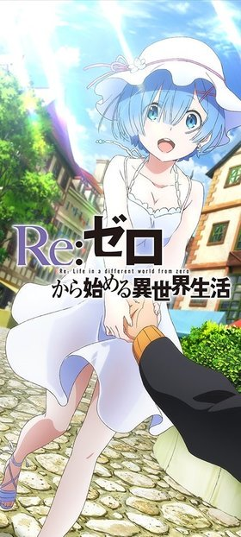
簡介：
雷姆是一位有著水藍色頭髮、水藍色瞳孔的少女，有著與雙胞胎姊姊拉姆相似的外型，右眼以瀏海掩蓋，只露出左眼，與姐姐拉姆相反；胸部則比拉姆大一點。 與正式版人物設定相比，在最初設計的版本中，雷姆與拉姆的髮型沒那麼有特色，女僕裝也更長、更傳統。雷姆的名字源自於英文Left（左），因為其發音與日語レ接近而被稱作雷姆，但其英文名稱寫作，而非日語假名拼音的Remu。男主角菜月昴對其的稱呼為雷姆琳（レムりん）。
雷姆在故事開頭，設定上是一個17歲少女，是羅茲瓦爾宅邸的雙胞胎女僕的妹妹，在羅茲瓦爾宅邸擔任女僕的工作，對魔女和與其有關之人抱強烈的憎恨，所以一開始對昴抱有極強的敵意甚至下了殺手，但是最終愛上了昴，生日為2月2日。
其種族是亞人中的鬼族。在原作的設定裡面，一般鬼族頭上都會有一對角，但由於和拉姆是雙胞胎故天生只有一角。雖然是雙胞胎姐妹，但是雷姆與作為天才的拉姆不同，才能並不出眾。由於姐妹間能力有當拉姆因為魔女教襲擊鬼族部落而失去角的一瞬間，感受到自長久自卑壓力中得到解脫的愉悅感，但罪惡感也隨之而生。遂強迫自己代替原先優秀但失去大部分能力的姐姐，努力去仿效「姐姐應有的人生」，對羅茲瓦爾的忠誠只建立在「能庇護姐姐」這點之上。有時會自行判斷並自行行動，有著衝動的一面。喜歡閱讀戲曲與詩歌類書籍。魔法性質屬於水屬性，稍微懂一些治療的魔法以及攻擊用的火魔法。持有武器為流星錘，鬼化後戰鬥力驚人，但意識易陷入混亂。
劇情表現：

雷姆第一次出現是在《Re:從零開始的異世界生活》小說第二章羅茲瓦爾的宅邸中，在這一章的故事中，原本因為昴身上有魔女殘香而對其抱有敵意，還出於私情惡劣的擊殺過他。甚至還被愛蜜莉雅用略帶威壓的口氣說的一句「昴是好孩子哦」警告過要雷姆別對昴下殺手，在看到昴即使能力不夠仍堅持拯救村民時卸下敵意，又因救昴時有所猶豫導致昴詛咒纏身而懊悔自責。為了贖罪隻身進入森林，最終身心都為昴所拯救而愛上了昴。
在第三章中，在王選會結束後，雷姆留下來陪昴待在庫珥修位於王都的宅邸靜養，數日後透過與拉姆的共感覺發現宅邸出現異變而與昴嘗試回返。 在每次死亡回歸中都為了保護昴力戰而死。在第四次死亡回歸後，鼓勵意志消沉打算放棄一切就此逃避的昴重新振作，才有之後的白鯨討伐戰。而在外傳「IF線」中，在昴進行第四次死亡回歸後與雷姆私奔，雷姆模仿愛蜜莉雅留了長髮且和昴結婚並生了兩個孩子。
第三章末，因在白鯨討伐戰中消耗過大，由菲利斯診斷需與庫珥修同行返回王都療養，但途中意外遭遇魔女教「貪婪」司教雷格魯斯和「暴食」司教萊伊攻擊而被奪去「存在」，陷入沉睡不醒的狀態。在第六章中，雷姆被昴帶著一起前往監視塔，在半途因故與昴失散，最後抵達監視塔由拉姆照顧，目前在監視第四層的「綠之部屋」中。

資料來源：https://zh.wikipedia.org/wiki/%E9%9B%B7%E5%A7%86_(%E8%A7%92%E8%89%B2)
https://mzh.moegirl.org/zh-tw/%E9%9B%B7%E5%A7%86(Re:%E4%BB%8E%E9%9B%B6%E5%BC%80%E5%A7%8B%E7%9A%84%E5%BC%82%E4%B8%96%E7%95%8C%E7%94%9F%E6%B4%BB)

